Сценарий новогоднего утренника «Снеговик и волшебный фонарик» для детей младшей группы (3–4 года)
Под музыку входят, встают вокруг елки (В детский сад пришли сегодня наши малыши» )
ВЕД:
Нарядная елочка в зале сегодня,
Здесь будет веселье, звенеть будет смех,
И в праздник чудесный, большой новогодний.
Поздравить хочу с новым годом я всех!
Дети:
1.Здравствуй, ёлочка наш друг!
Собрались мы все вокруг
Песни петь и танцевать,
Дружно Новый год встречать.
2.В нашем зале так нарядно и такая красота.
Мы хотим, чтоб наша ёлка, огоньки свои зажгла.
3Всем нам очень хорошо, весело сегодня,
Потому, что к нам пришёл, праздник новогодний.
Хоровод «Топ топ сапожок»
Дети садятся на стульчики

ВЕД: Ай, да пляска хороша, сели детки на места. Танцевали мы на диво, очень дружно и красиво! Что за звуки слышу я? Гости к нам идут, друзья!

Выход снеговика (под музыку «Снеговик Антошка.»)

СНЕГОВИК : Здравствуйте! А вот и я! Всех приветствую друзья!
К вам на праздник собирался, нарядиться постарался.
Как же долго я до вас добирался!
Все дорожки обошел,
Наконец, ваш сад нашел! (прикладывает ладонь ко лбу)
У-у-у! Как много гостей в зале!
А сколько нарядных детей!
А я вам подарочек от Деда Мороза принес!
ВЕД: Снеговичок! А где же подарочек?
СНЕГОВИК: Я вам волшебный фонарик от Дедушки Мороза принес, чтобы на елочке огоньки засверкали, ярче звезд засияли.
Ой, снежная моя голова! (возвращается за фонариком) Вот он наш волшебный фонарик!
СНЕГОВИК: Дети, давайте скажем вместе волшебные слова! Раз, два, три! Елочка гори!
Ой, что-то не горит наша елочка, наверно тихо сказали.

Давайте еще раз: Раз, два, три, елочка гори!
Звучит волшебная музыка, Снеговик подносит фонарик к елке (зажигается)

СНЕГОВИК:
Вот пришла, ребята, елка к нам на праздник в детский сад!

Огоньков, игрушек сколько!
Как красив ее наряд.
Cнеговик ставит фонарик под ёлку
ВЕД: А давайте мы ребята, песенку для елочки споем! Дети встают полукругом
Песня «Зима»
СНЕГОВИК : Какая замечательная песенка.
ВЕД: Снеговичок, а ребята и про тебя песенку знают, а еще и станцевать могут. Хочешь и тебя научат танцевать
Хоровод-игра со Снеговиком «Снеговичок-толстячок»
Раздается звук метели. Дети убегают на стульчики выключить елку
СНЕГОВИК: Молодцы здорово мы поиграли! Теперь и я танцевать научился! ВЕД: Снеговичок, а наша елка перестала огоньками сверкать.
СНЕГОВИК: Сейчас исправим. Ой, а где же мой волшебный фонарик. Я же его вот сюда поставил.
ВЕД: Наверное вьюга унесла.
СНЕГОВИК : Ой, ой, ой, что же нам теперь делать. А я знаю! Надо позвать на помощь Снегурочку.
ВЕД: Ну-ка, дети, Снеговичку вы помогите! Давайте все вместе позовем : Сне- гу-ро-чка!
Выходит Снегурочка (под музыку «Я пришла из дивной сказки.»)
Снегурочка: Здравствуй праздник новогодний! Здравствуй ёлочка краса!
Знаю, что у вас, ребятки, происходят чудеса!
А что с тобой, Снеговичок, милый снежный мой дружок? Чем ты так расстроен?
СНЕГОВИК: Знаешь, Снегурочка, принёс я волшебный фонарик детям на праздник, а прилетела вьюга и забрала наш фонарик, и ёлочка перестала сиять! Снегурочка: Ах, вот в чём дело! Ну не расстраивайтесь, ребятки,
праздник для вас всё же состоится! Нам помогут снежинки.
Эй, подруженьки снежинки, вы ко мне скорей летите наш фонарик поищите!
- Мы белые снежиночки, летим, летим, летим.
Пусть ветерок покружит нас, мы падать не хотим!
- Расцвели на окнах льдинки рисовал мороз для нас.
Наши девочки-снежинки закружили снежный вальс.

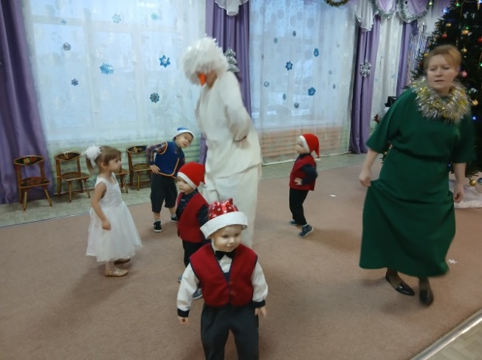

Танец снежинок («Волшебные снежинки Деда Мороза»)
Снегурочка: Ой, снежинки молодцы! Танцевали от души. Но фонарик волшебный не нашли.
СНЕГОВИК : Дети, а давайте позовём Дедушку Мороза! Он нам обязательно поможет!
Давайте все вместе позовем : Де-д Мо-ро-з!
А еще давайте громко - громко похлопаем и потопаем! Услышал! Под музыку входит Дед Мороз.

Д. М: Здравствуйте, друзья!
С новым годом поздравляю и хозяев и гостей!
Счастья, радости желаю и погожих зимних дней! ВЕД и Дети: Здравствуй, Дедушка Мороз!
Д. М: Ну что, заждались меня?
Эх, вьюга проказница, все дорожки замела, завьюжила, я чуть не заблудился, да вот услыхал, как вы меня зовете
и сразу же дорогу к вам нашёл.
ВЕД: Как мы с ребятами рады видеть тебя!
Мы для тебя дедушка да же песенку выучили.

Песня «Дед Мороз»

Д. М: Ай да елка! Как красива, как нарядна и стройна! Но скажите, почему же, без огней стоит она? Непорядок!
Снегурочка: Вьюга потушила наши огоньки, дедушка! СНЕГОВИК : И Фонарик волшебный забрала!
Д. М: О-хо-хо, да, разбушевалась сегодня вьюга не на шутку. Но я все исправлю, у меня есть помощники - Гномики.
Они помогут найти волшебный фонарик! Гномики выходите танец спляшите,
Снеговику помогите, фонарик волшебный поищите!

Танец гномиков «Жили на опушке гномики в избушке»

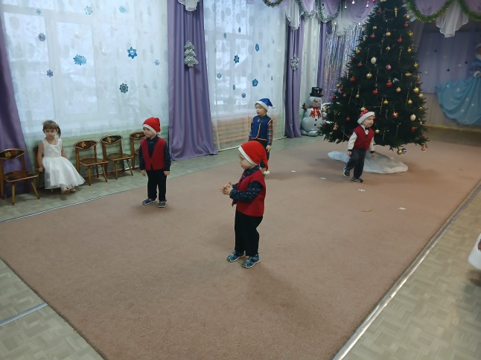

СНЕГОВИК: Дедушка мы нашли, нашли Фонарик! Снеговик отдает фонарик Деду Морозу
Д. М: Молодцы, Гномики, помогли Дедушке. Отыскали волшебный фонарик. Я, сейчас скажу волшебные слова и верну огонёчки на ёлочку!

Ёлка, ёлка, ёлочка, зелёная иголочка!
Зажгись огнями разными, и синими и красными,
Сияй в честь года бывшего и года наступившего!
Звучит волшебная музыка, ДМ подносит фонарик к ёлочке. Ёлка зажигается.
Все хлопают. Ура!

ВЕД: Дедушка Мороз, а танцевать ты любишь?
Д. М: Да, очень люблю!
ВЕД: Дедушка Мороз, потанцуй с ребятками. А они тебе еще и песенку споют.
Снегурочка : Чтоб никто не хмурил глазки, начинаем игры, пляски.
Становитесь в хоровод, дружно встретим Новый год.

Песня — танец «Закружился хоровод».

Д. М: Молодцы ребятки! Славно пели, танцевали!
А теперь я хочу с вами поиграть. Шире, шире круг становись в круг.
Игра «Шел по лесу Дед Мороз»
Д. М: Как дружно вы играли! Дедушку совсем загоняли. Ох и устал я!
(Можно почитать Дедушке стихи)
Д. М: Ой, какие молодцы! Ну, а мне домой пора возвращаться. До свиданья, ребятки!
Снегурочка: Что ты, Дедушка Мороз! А подарки ты принес? Дети пели, и плясали, для тебя стихи читали,
Ждет подарков детвора,
А ты твердишь: «Домой пора!»
Так не честно уходить,
Детей надо одарить!
Д. М: Ой, простите! Я шутя! Заигрался, как дитя. (смущенно)
Что-то я совсем забыл - Куда ж мешок свой положил? Где то здесь.
Ну ка Снеговичок, неси наш волшебный фонарик будем мешок с подарками искать.
СНЕГОВИК : Сейчас дедушка, принесу… (Идёт за ёлку приносит фонарик)
Д. М: Ты фонарик посвети, путь дорогу укажи, подарки найти нам помоги. (ДМ Ходит перед елкой, держит в руках фонарь. Снеговик ищет, идет за елку)
Д. М. Ну что, нашёл?
Снеговик. Нет не нашел. (обыграть 2-3 раза)
СНЕГОВИК : Нашёл, дедушка. Нашёл. Вот он, твой мешок с подарками.
В фонарике загораются огоньки
Д. М. Всем принёс подарки я, мои милые друзья.
Раздает подарки
Д. М: Всем подарочки раздал! Ни кого не обидел? ВЕД: Ребятки, скажите спасибо Дедушке Морозу!

Дети: СПАСИБО!
Д. М: Ну что ж, друзья, прощаться нужно, Всех поздравляю от души!
Снегурочка : С Новым годом всех мы поздравляем, Радости и счастья вам желаем!
СНЕГОВИК : Праздничных забав, веселья и потех, С Новым годом, всех-всех-всех!
Все герои хором: До свиданья, детвора!
ВЕД: Пусть Новый год войдет в ваш дом с надеждой, с верой и с любовью. И в дар с собою принесет большое счастье и здоровье. С Новым годом

